Hoofdstuk 1 Kiezen

Opdracht 1.1
Nadya is 15 jaar en heeft een baantje als oproepkracht bij de supermarkt in het centrum van de stad. Ze moet per week minstens 5 uur komen als ze wordt opgeroepen. Als ze daarna nog wordt opgeroepen mag ze zelf kiezen of ze wel of niet komt. Haar uurloon is € 7,50. Deze week heeft ze al 5 uur gewerkt. Ze krijgt een berichtje van de filiaalchef om vanavond nog 2 uur in te vallen. Als het avond is gaat Nadya altijd met de bus, dat kost haar heen en terug in totaal € 3.
De buren hebben haar die middag ook gevraagd om weer te komen babysitten. Voor een avondje babysitten krijgt Nadya € 10 per avond. Bovendien mag ze uit de koelkast snacken en drinken.
Maar Nadya heeft met haar vriendin Marije afgesproken om als voorbereiding voor een toets YouTube filmpjes op internet te gaan bekijken en die samen te bespreken. Zij kiest ervoor om dit laatste te gaan doen.
a. Bereken de opofferingskosten van de keuze van Nadya als ze kiest om met Marije filmpjes te gaan kijken.
b. Bereken de opofferingskosten van Nadya als ze kiest om in de supermarkt nog twee uur te gaan werken.
c. Bereken de opofferingskosten van Nadya als ze kiest voor het babysitten.

Opdracht 1.2
Het zakgeld van Hassan bedraagt € 36 per maand. Dat geld besteedt Hassan uitsluitend aan rijden met de scooter en het drinken van cola met zijn vrienden. Het rijden op de scooter kost € 0,10 per kilometer (benzine). Een blikje cola kost € 0,40 in de supermarkt.
- Teken in onderstaande grafiek de budgetlijn die de mogelijke verdeling tussen scooterkilometers en blikjes cola weergeeft.

Stel dat Hassan maandelijks 260 kilometer op zijn scooter rijdt.
b. Hoeveel blikjes cola kan Hassan dan nog kopen van zijn budget.

Als gevolg van de grote vraag naar blikjes cola in deze hete zomer stijgt de prijs van een blikje cola naar € 0,45.
c. Teken de nieuwe budgetlijn bij deze hogere prijs van cola in onderstaande figuur.

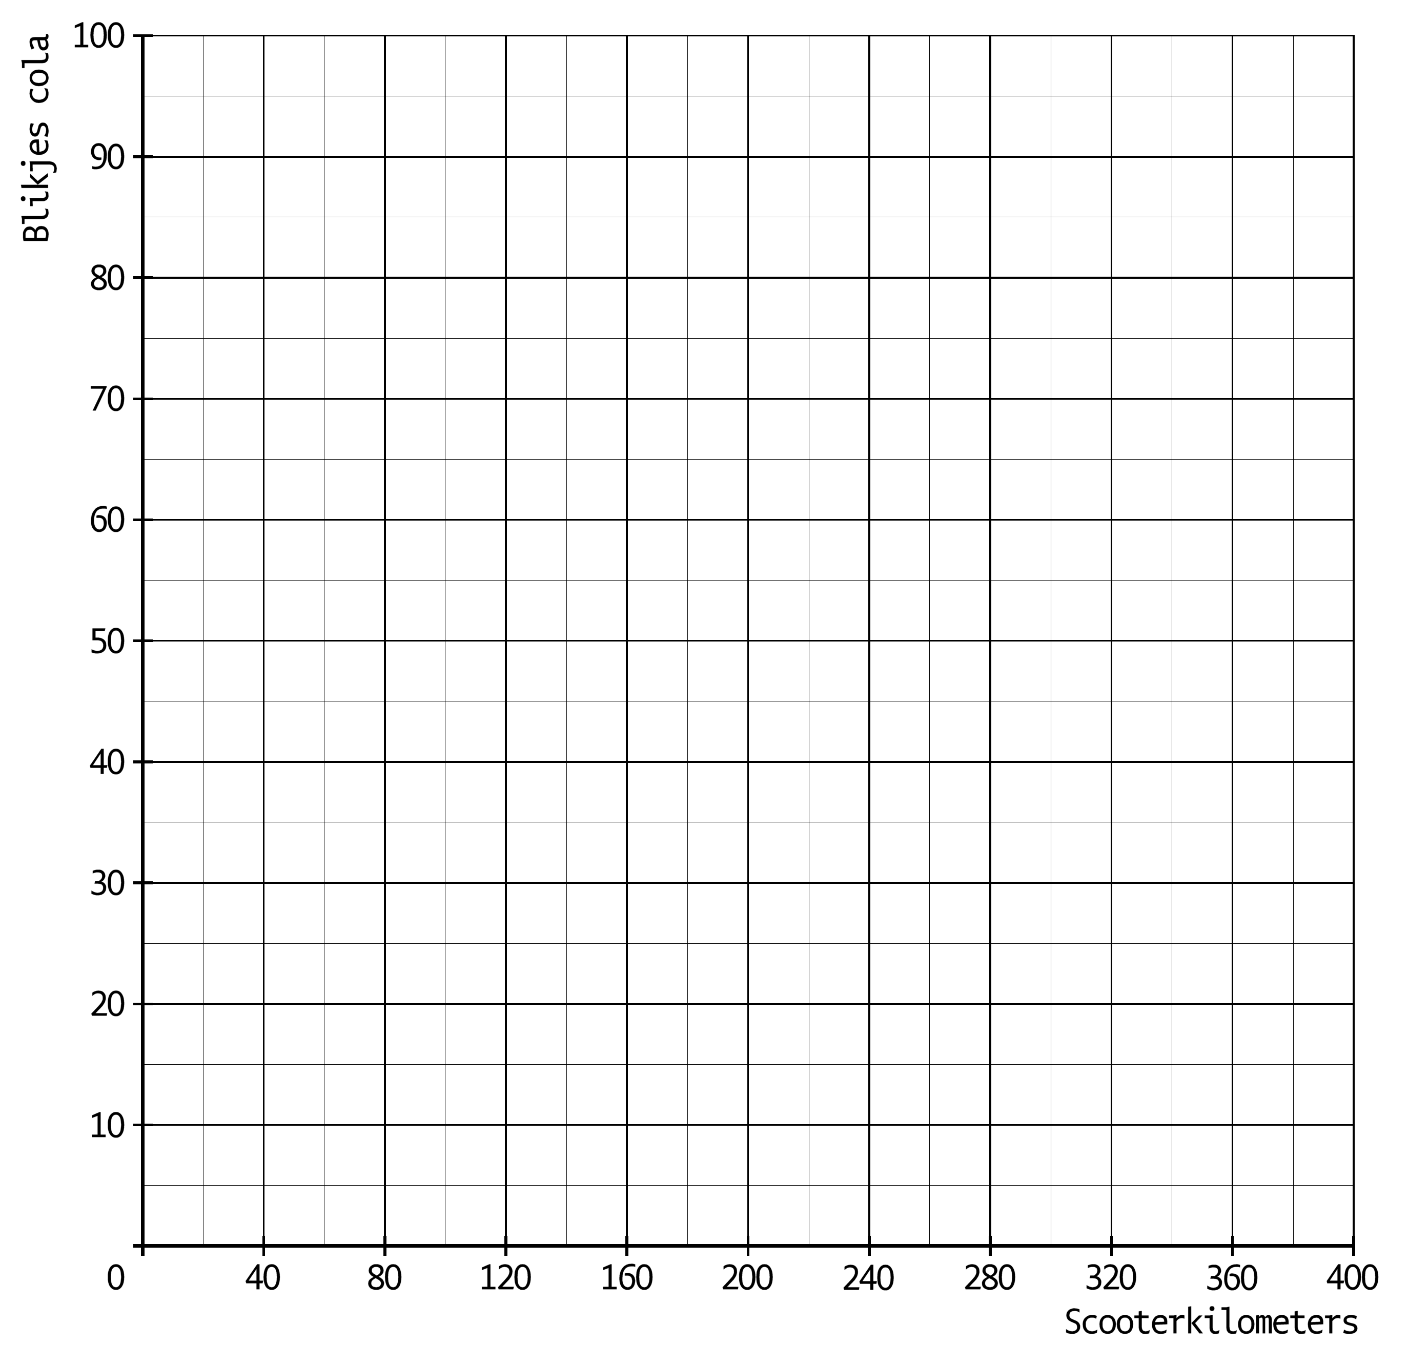

Opdracht 1.3
Hugo kan in één uur een Griekse tekst van 1 pagina vertalen. In diezelfde tijd kan hij ook 120 reclamekrantjes verspreiden. Per folder verdient hij hiermee € 0,10.
Marieke kan in dezelfde tijd twee Griekse teksten van 1 pagina vertalen of 80 reclamekrantjes verspreiden. Ook zij krijgt € 0,10 per krantje.
a. Bereken de opofferingskosten van het vertalen van een Griekse tekst van 1 pagina voor Hugo.
b. Bereken de opofferingskosten van het vertalen van een Griekse tekst van 1 pagina voor Marieke.

Hugo vraagt Marieke om zijn tekst te vertalen.
c. Welke prijs zal Hugo maximaal bereid zijn te betalen aan Marieke voor het vertalen van de tekst?
d. Is de bij c berekende prijs aantrekkelijk voor Marieke of juist niet? Verklaar het antwoord met behulp van het begrip opofferingskosten.

Opdracht 1.4
Fatih werkt op kantoor en bezoekt in de middag altijd dezelfde bar voor een tosti kaas/tomaat en een of twee koppen thee. Fatih wil per week maximaal € 36 besteden aan thee en tosti kaas/tomaat. Een tosti kaas/tomaat kost € 3 en een kop thee € 2.
a. Teken de hierbij behorende budgetlijn. Zet thee op de horizontale as en tosti kaas/tomaat op de verticale as.
b. Bereken hoeveel koppen thee Fatih kan bestellen als hij iedere week zes tosti’s kaas/tomaat bestelt.

Stel dat de prijs van een tosti kaas/tomaat stijgt van € 3 naar € 3,60.
c. Teken opnieuw de budgetlijn die hierbij hoort.
d. Bereken hoeveel koppen thee Fatih dan nog maximaal kan bestellen als hij ook weer iedere week zes tosti’s bestelt.

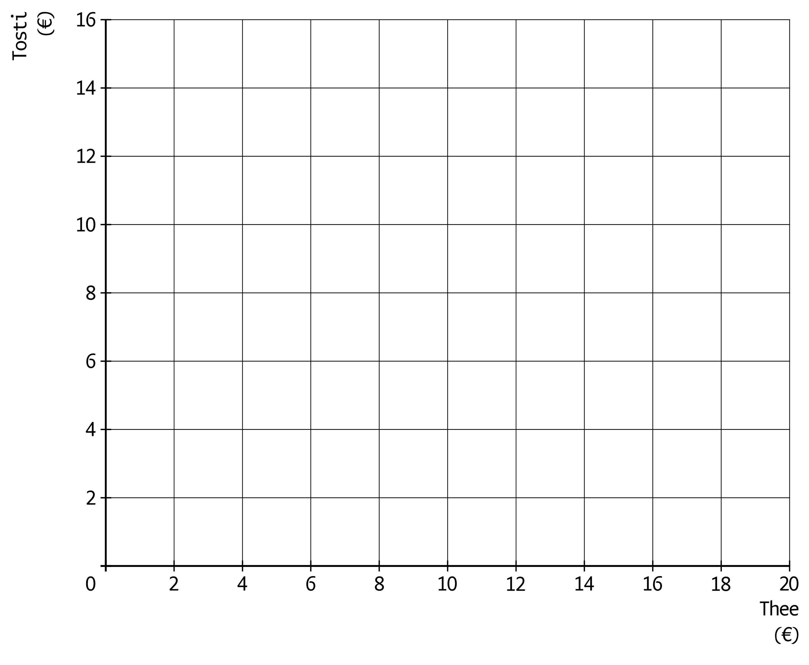

Uitwerking opdracht 1.1
a. De netto baten van 2 uur werken in de supermarkt is 2 × € 7,50 − € 3,00 = € 12,00.
De netto baten van een avond babysitten is € 10 (plus gratis snacken en drinken).
De netto baten van een avond filmpjes kijken bij Marije is € 0,00.
Als Nadya filmpjes gaat kijken is het beste alternatief dat ze opoffert € 12 waard.
b. Als Nadya 2 uur in de supermarkt gaat werken, is het beste alternatief dat ze opoffert (zie bij a) € 10 (plus gratis snacken en drinken) waard.
c. Als Nadya kiest voor het babysitten is het beste alternatief dat ze opoffert (zie bij a) € 12,00 waard.

Uitwerking opdracht 1.2
a. Zie figuur (a).

Grafiek
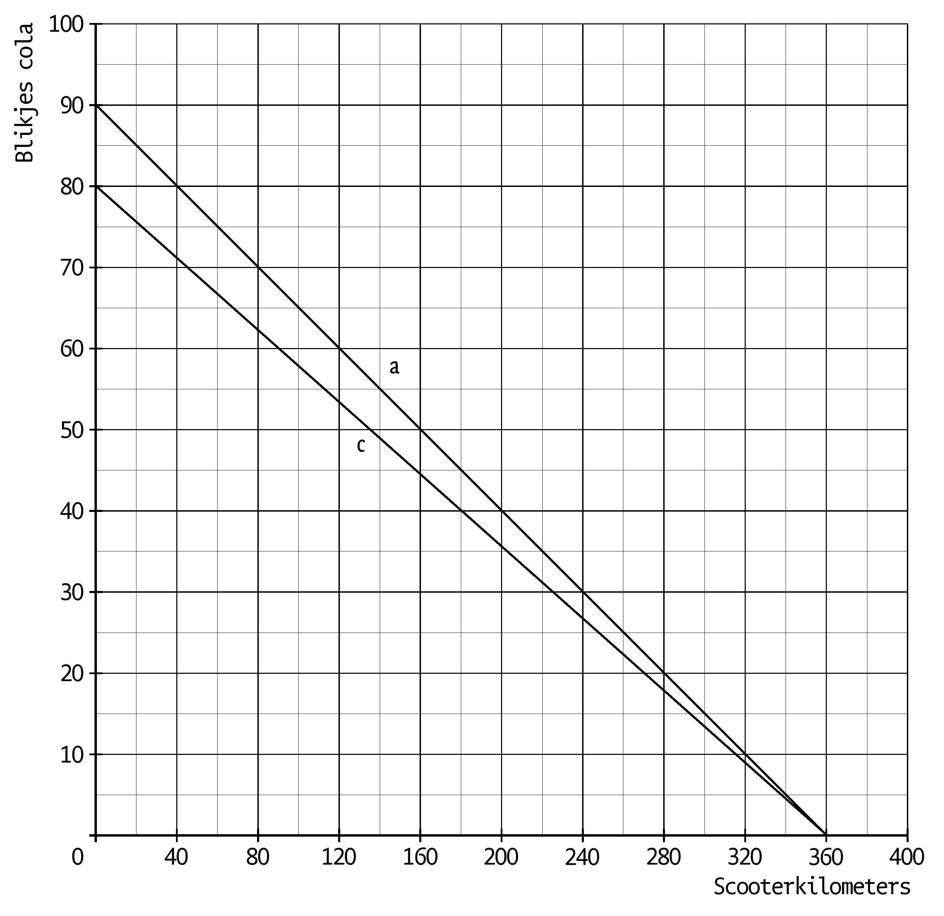
b. 260 × 0,10 = € 26.
€ 36 − € 26 = € 10.
€ 10/€ 0,40 = 25 blikjes.
- Zie figuur (c).

Uitwerking opdracht 1.3
a. 120 × € 0,10 = € 12.
b. Marieke doet een half uur over het vertalen van een Griekse tekst en kan in die tijd 40 folders rondbrengen.
40 × € 0,10 = € 4.
c. € 12.
d. Aantrekkelijk. Marieke kan de tekst in een half uur vertalen. In diezelfde tijd kan ze met verspreiden € 4 verdienen. De prijs van € 12 is dus hoger dan de opofferingskosten van het verspreiden van reclamekrantjes voor Marieke.

Uitwerking opdracht 1.4
a. Zie figuur.
b. 36 ─ 6 × 3 = 18.
18/2 = 9 koppen thee.
c. Zie figuur.
d. 36 ─ 6 × 3,60 = 14,40.
14,40/2 = 7 koppen thee.

